# Инструкция по эксплуатации

Требования к браузеру

|  |  |
| --- | --- |
| Chrome | > 61 |
| Firefox | > 57 |
| Edge | > 16 |
| Safari | > 10.1 |

Адрес интернет страницы

<http://cmsp-course-work-client.s3-website.eu-central-1.amazonaws.com/>

Описание интерфейса

При входе на интернет страницу, мы видим интерфейс изображённый на рисунке.

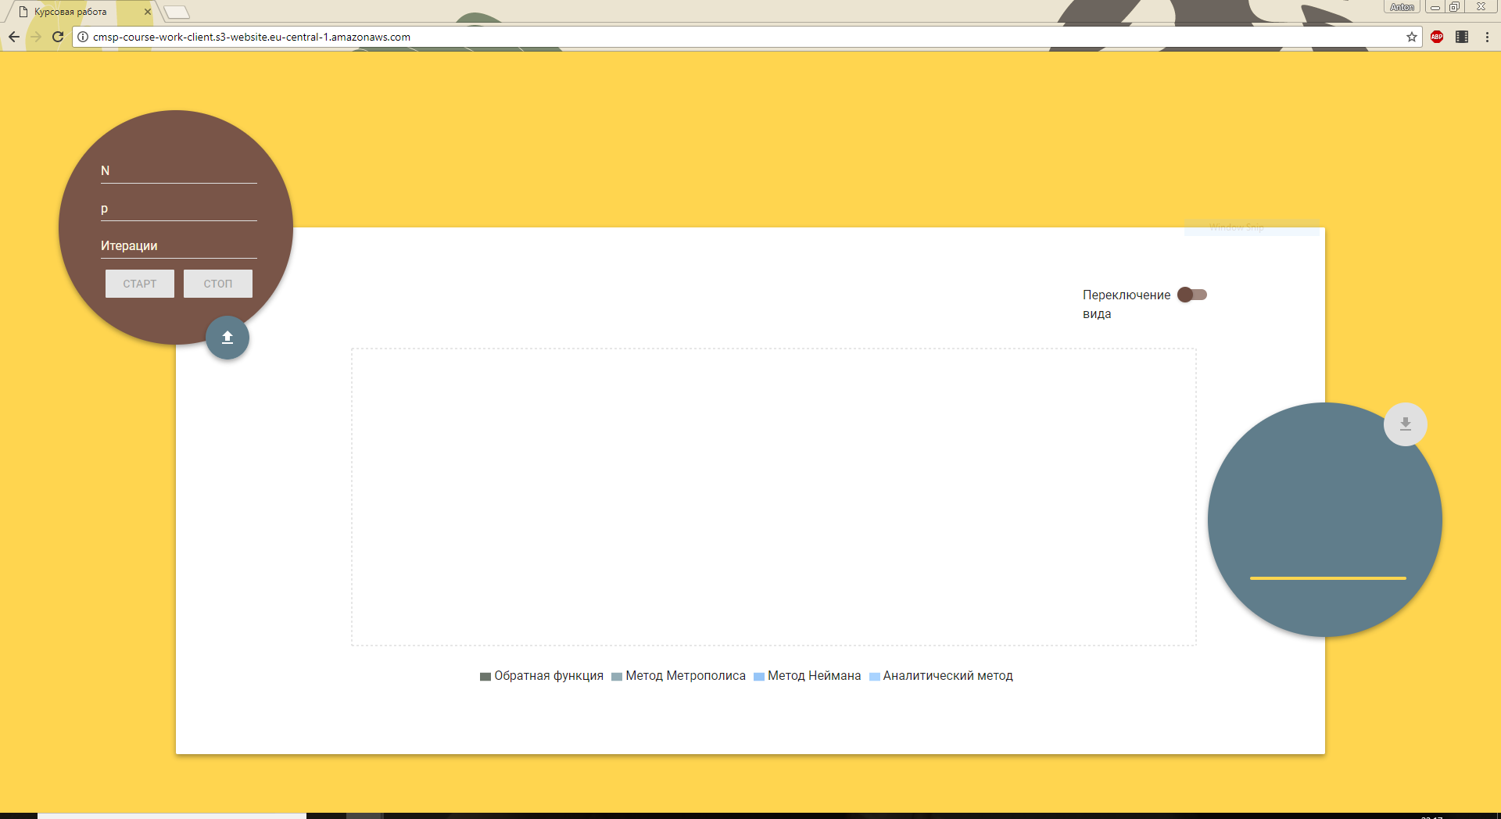

3

2

1

Рис. 1. Интерфейс при входе

По своей смысловой нагрузке, интерфейс разделено на три части:

* ввод данных / загрузка файла / старт и стоп вычисления (1)
* отображение результатов вычислений (2)
* вывод характеристик распределения / прогресса вычисления / скачивание файла (3)

1. ввод данных

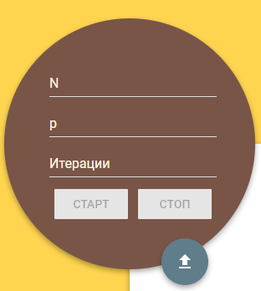

Кнопки СТАРТ/СТОП

Загрузка файла

Количество итераций для вычислений

Вероятность успеха, параметр биномиального распределения

Количество испытаний, параметр биномиального распределения

Рис. 2. Панель ввода данных

1. вывод данных о распределении

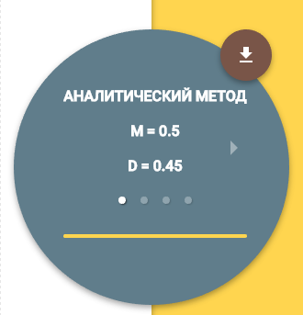

Кнопка скачивание

Слайдер с параметрами распределения относительно метода расчёта

Индикатор прогресса

Рис. 3. Панель данных о распределении

1. отображение результатов расчёта

Переключатель вида

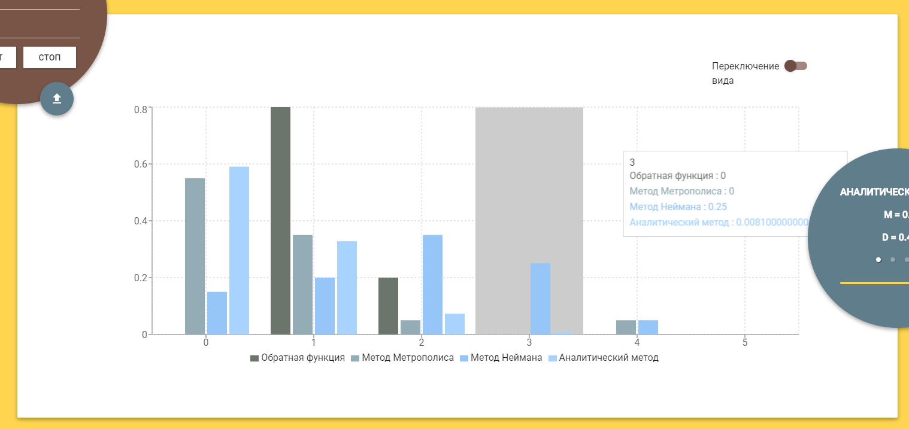

Гистограмма

Рис. 4. Отображение результатов с видом на гистограмму

Переключатель вида

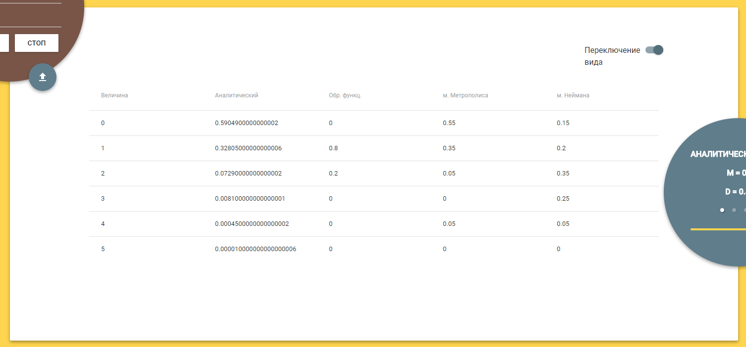

Таблица

Рис. 5. Отображение результатов с видом на таблицу

Последовательность действий пользователя

1. Ввести данные в область ввода данных

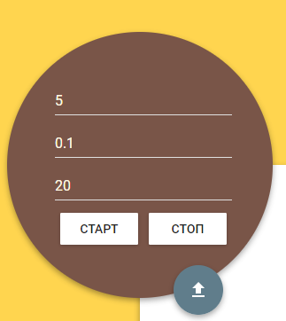

Рис. 6. Введенные данные для расчётов

1. Нажать кнопку старт
2. Исследовать диаграмму, таблицу, данные о распределении.

Примеры

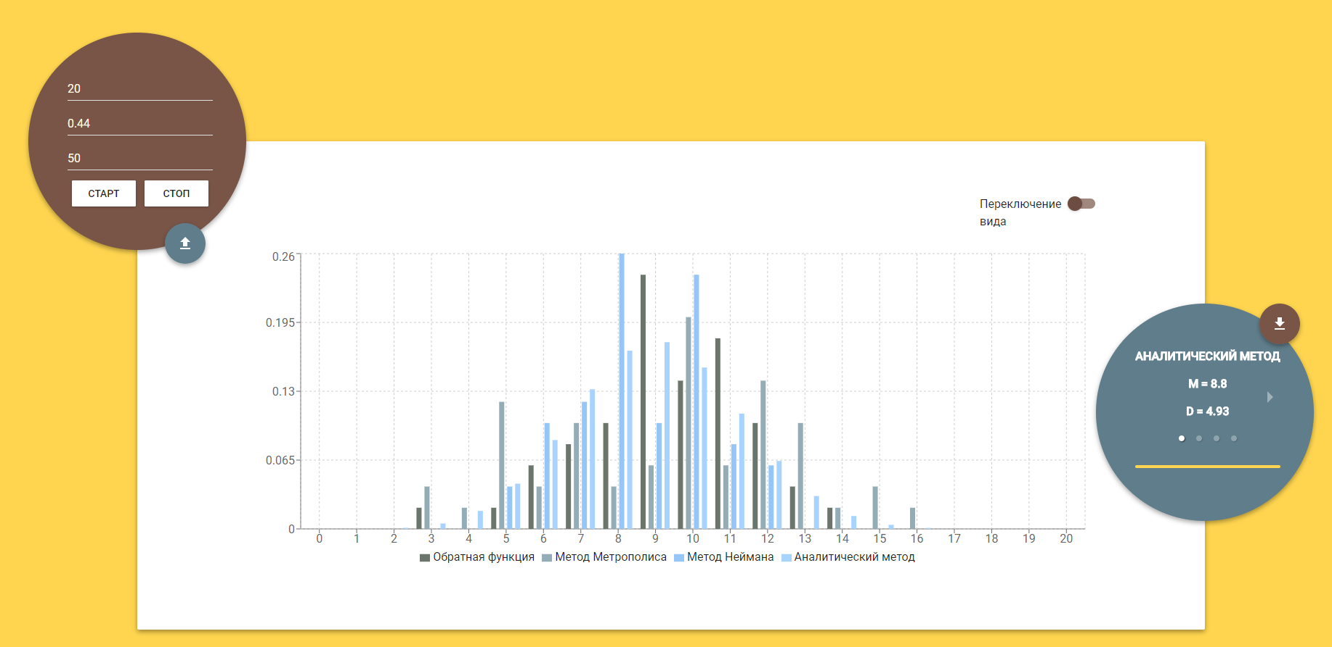

Рис. 7. Вводные данные и гистограмма

|  |  |  |  |  |
| --- | --- | --- | --- | --- |
| Величина | Аналитический | Обр. функц. | м. Метрополиса | м. Неймана |
| 0 | 0.000009199421971583316 | 0 | 0 | 0 |
| 1 | 0.00014456234526773784 | 0 | 0 | 0 |
| 2 | 0.0010790546486056144 | 0 | 0 | 0 |
| 3 | 0.005086971914855038 | 0.02 | 0.04 | 0 |
| 4 | 0.016986852644248075 | 0 | 0.02 | 0 |
| 5 | 0.042709800934109435 | 0.02 | 0.12 | 0.04 |
| 6 | 0.08389425183485782 | 0.06 | 0.04 | 0.1 |
| 7 | 0.13183382431191945 | 0.08 | 0.1 | 0.12 |
| 8 | 0.16832354354111137 | 0.1 | 0.04 | 0.26 |
| 9 | 0.17633895037640243 | 0.24 | 0.06 | 0.1 |
| 10 | 0.15240723568246206 | 0.14 | 0.2 | 0.24 |
| 11 | 0.1088623112017586 | 0.18 | 0.06 | 0.08 |
| 12 | 0.06415100481532204 | 0.1 | 0.14 | 0.06 |
| 13 | 0.031018068262353506 | 0.04 | 0.1 | 0 |
| 14 | 0.012185669674496021 | 0.02 | 0.02 | 0 |
| 15 | 0.003829781897698749 | 0 | 0.04 | 0 |
| 16 | 0.0009403482338099607 | 0 | 0.02 | 0 |
| 17 | 0.00017384589196486669 | 0 | 0 | 0 |
| 18 | 0.00002276553347158968 | 0 | 0 | 0 |
| 19 | 0.0000018828636705826053 | 0 | 0 | 0 |

Табл. 1. Таблица распределения вероятностей

|  |  |  |  |  |
| --- | --- | --- | --- | --- |
|  | Аналитический | Обр. функц. | м. Метрополиса | м. Неймана |
| M | 8.8 | 9.42 | 9.44 | 8.62 |
| D | 4.93 | 4.72 | 10.69 | 3.24 |

Табл. 2. Таблица характеристик распределений

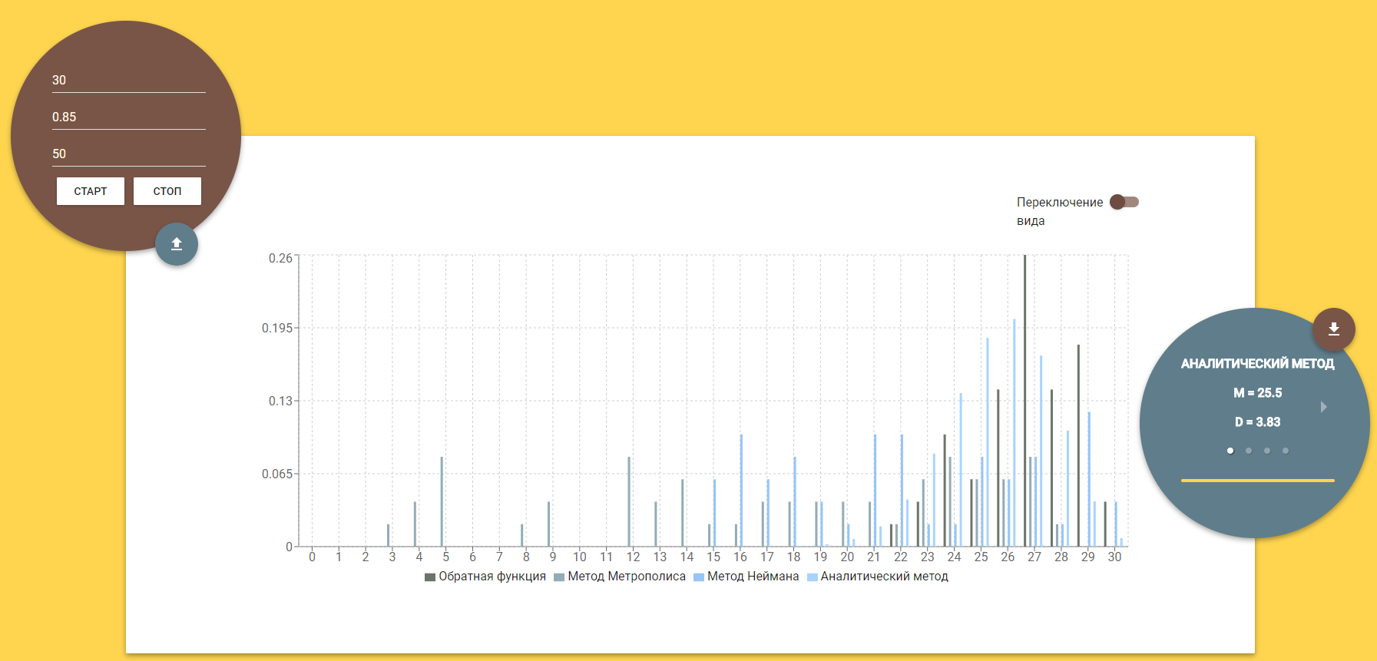

Рис. 8. Вводные данные и гистограмма

|  |  |  |  |  |
| --- | --- | --- | --- | --- |
| Величина | Аналитический | Обр. функц. | м. Метрополиса | м. Неймана |
| 0 | 1.9175105923288487e-25 | 0 | 0 | 0 |
| 1 | 3.259768006959042e-23 | 0 | 0 | 0 |
| 2 | 2.6784427123846796e-21 | 0 | 0 | 0 |
| 3 | 1.4165985901056743e-19 | 0 | 0.02 | 0 |
| 4 | 5.418489607154202e-18 | 0 | 0.04 | 0 |
| 5 | 1.5966482709081049e-16 | 0 | 0.08 | 0 |
| 6 | 3.769863972977469e-15 | 0 | 0 | 0 |
| 7 | 7.32430714749908e-14 | 0 | 0 | 0 |
| 8 | 1.193251706113392e-12 | 0 | 0.02 | 0 |
| 9 | 1.6528745855052165e-11 | 0 | 0.04 | 0 |
| 10 | 1.9669207567512076e-10 | 0 | 0 | 0 |
| 11 | 2.0265244160466983e-9 | 0 | 0 | 0 |
| 12 | 1.8182427399530093e-8 | 0 | 0.08 | 0 |
| 13 | 1.426621226732361e-7 | 0 | 0.04 | 0 |
| 14 | 9.816512726801242e-7 | 0 | 0.06 | 0 |
| 15 | 0.000005933536581533194 | 0 | 0.02 | 0.06 |
| 16 | 0.000031521913089395094 | 0 | 0.02 | 0.1 |
| 17 | 0.00014710226108384376 | 0 | 0.04 | 0.06 |
| 18 | 0.0006020296240653605 | 0 | 0.04 | 0.08 |
| 19 | 0.002154632338760237 | 0 | 0.04 | 0.04 |
| 20 | 0.006715270789136071 | 0 | 0.04 | 0.02 |
| 21 | 0.018120571970684635 | 0 | 0.04 | 0.1 |
| 22 | 0.04200678047749618 | 0.02 | 0.02 | 0.1 |
| 23 | 0.08279597311506492 | 0.04 | 0.06 | 0.02 |
| 24 | 0.13684334445406562 | 0.1 | 0.08 | 0.02 |
| 25 | 0.18610694845752923 | 0.06 | 0.06 | 0.08 |
| 26 | 0.2028088540883331 | 0.14 | 0.06 | 0.06 |
| 27 | 0.17025928491366232 | 0.26 | 0.08 | 0.08 |
| 28 | 0.10337170869758068 | 0.14 | 0.02 | 0.02 |
| 29 | 0.04039813903123842 | 0.18 | 0 | 0.12 |

Табл. 3. Таблица распределения вероятностей

|  |  |  |  |  |
| --- | --- | --- | --- | --- |
|  | Аналитический | Обр. функц. | м. Метрополиса | м. Неймана |
| M | 25.5 | 26.88 | 17.4 | 22.32 |
| D | 3.83 | 3.95 | 56.4 | 22.7 |

Табл. 4. Таблица характеристик распределений